編號A5 早點 午餐 午點(素食)
A5星期五
午餐：什錦素麵+炒油菜
料理名稱 | 使用食材 | 1人份  可食量(g) | 30人份  可食量 | 作法
什錦素麵 | 白麵(乾) | 50 | 1500 | - 煮一鍋水加入所有食材燙熟調味  - 另煮水滾煮麵
什錦素麵 | 玉米 | 42.5 | 1275 | - 煮一鍋水加入所有食材燙熟調味  - 另煮水滾煮麵
什錦素麵 | 滷蛋 | 半顆 | 15顆 | - 煮一鍋水加入所有食材燙熟調味  - 另煮水滾煮麵
什錦素麵 | 青江菜 | 20 | 600 | - 煮一鍋水加入所有食材燙熟調味  - 另煮水滾煮麵
什錦素麵 | 蘿蔔 | 40 | 1200 | - 煮一鍋水加入所有食材燙熟調味  - 另煮水滾煮麵
什錦素麵 | 油豆腐 | 27.5 | 825 | - 煮一鍋水加入所有食材燙熟調味  - 另煮水滾煮麵
什錦素麵 | 鹽 | 0.5 | 15 | - 煮一鍋水加入所有食材燙熟調味  - 另煮水滾煮麵
什錦素麵 | 香油 | 5 | 150 | - 煮一鍋水加入所有食材燙熟調味  - 另煮水滾煮麵
炒油菜 | 油菜 | 40 | 1200 | 熱油鍋加入蔬菜及適量水炒熟即可
炒油菜 | 鹽 | 0.25 | 7.5 | 熱油鍋加入蔬菜及適量水炒熟即可
炒油菜 | 油 | 2.5 | 75 | 熱油鍋加入蔬菜及適量水炒熟即可
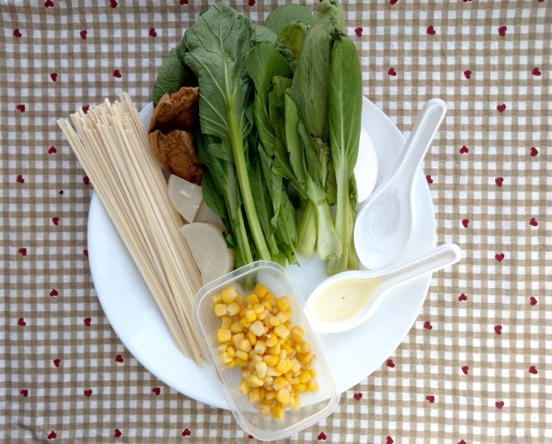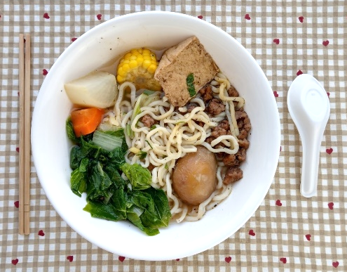
午餐：什錦素麵
料理名稱 | 使用食材 | 1人份  可食量(g) | 30人份  可食量 | 作法
什錦素麵 | 白麵(乾) | 50 | 1500 | - 煮一鍋水加入所有食材燙熟調味  - 另煮水滾煮麵
什錦素麵 | 玉米 | 42.5 | 1275 | - 煮一鍋水加入所有食材燙熟調味  - 另煮水滾煮麵
什錦素麵 | 滷蛋 | 半顆 | 15顆 | - 煮一鍋水加入所有食材燙熟調味  - 另煮水滾煮麵
什錦素麵 | 青江菜 | 20 | 600 | - 煮一鍋水加入所有食材燙熟調味  - 另煮水滾煮麵
什錦素麵 | 蘿蔔 | 40 | 1200 | - 煮一鍋水加入所有食材燙熟調味  - 另煮水滾煮麵
什錦素麵 | 油豆腐 | 27.5 | 825 | - 煮一鍋水加入所有食材燙熟調味  - 另煮水滾煮麵
什錦素麵 | 鹽 | 0.5 | 15 | - 煮一鍋水加入所有食材燙熟調味  - 另煮水滾煮麵
什錦素麵 | 香油 | 5 | 150 | - 煮一鍋水加入所有食材燙熟調味  - 另煮水滾煮麵
午餐：炒油菜
料理名稱 | 使用食材 | 1人份  可食量(g) | 30人份  可食量 | 作法
炒油菜 | 油菜 | 40 | 1200 | 熱油鍋加入蔬菜及適量水炒熟即可
炒油菜 | 鹽 | 0.25 | 7.5 | 熱油鍋加入蔬菜及適量水炒熟即可
炒油菜 | 油 | 2.5 | 75 | 熱油鍋加入蔬菜及適量水炒熟即可

